Республика Бурятия
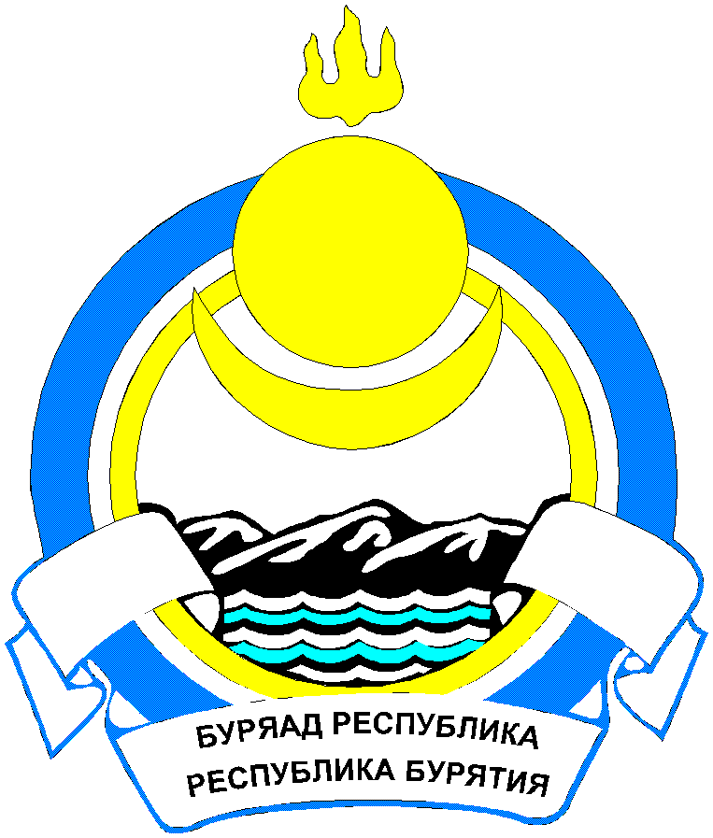
СОВЕТ ДЕПУТАТОВ МУНИЦИПАЛЬНОГО ОБРАЗОВАНИЯ
СЕЛЬСКОГО ПОСЕЛЕНИЯ «ДЕСЯТНИКОВСКОЕ»

РЕШЕНИЕ

«25» апреля 2023г. № 8 с. Десятниково

«Об утверждении председателей постоянных
депутатских комиссий Совета депутатов
МО СП «Десятниковское»

В соответствии с Регламентом Совета депутатов муниципального образования сельского поселения «Десятниковское» , Совет депутатов МО СП «Десятниковское»

РЕШИЛ:
1. Утвердить председателями постоянных депутатских комиссий Совета депутатов МО СП «Десятниковское»:

А) По экономике, бюджету, налогам и муниципальной собственности:
- Степанову Татьяну Николаевну – депутат ;

Б) по социальной политике :
- Тихонову Юлию Николаевну – депутат ;

В) По земельным вопросам, аграрной политике и потребительскому рынку

- Степанов Николай Михайлович – депутат ;

2. Настоящие решение вступают в силу с момента его принятия.
3. Контроль за исполнением настоящего решения возложить на Председателя Совета депутатов МО СП «Десятниковское».

Председатель Совета депутатов
МО СП «Десятниковское» В.С.Чистяков
И.о.Главы муниципального образования
сельского поселения " Десятниковское " Л.Н.Яковлева

